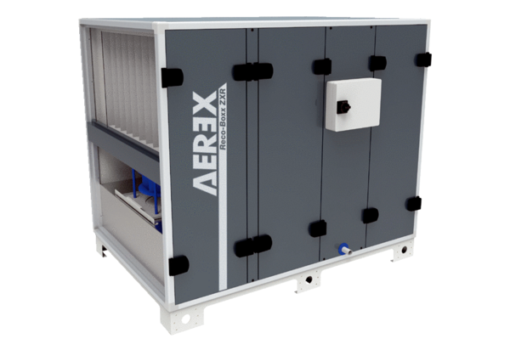Luft-Luft Wärmerückgewinnungs-Zentralgerät Reco-Boxx 3200 ZXR-RVerpackungseinheit: 1 StückSortiment: 19
Artikelnummer: 0040.2226Hersteller: AEREX

